  - Постановка задачи для работы с конфигурацией 1С:Бухгалтерия предприятия, ред. 2.0 (со встроенным модулем CRM)
Состав работ: Создать Отчет «Контроль сборки проектов», Отчет «Сверка поданных Чек листов», доработка документа «Чек лист (БИТ)»
- Доработка документа «Чек лист (Бит)»
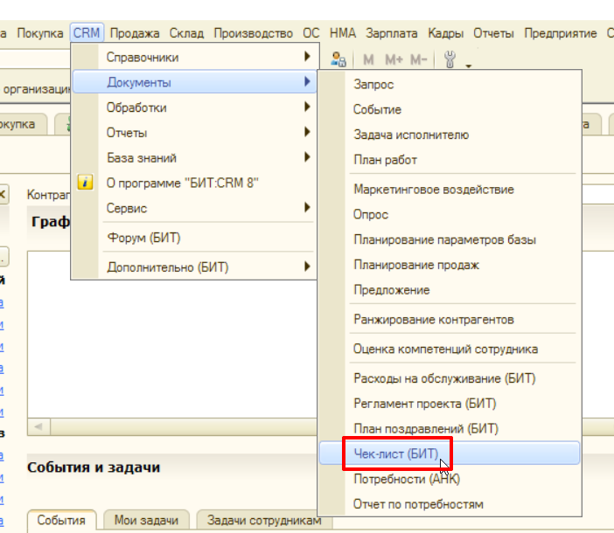
  - Редактирование статусов документа «Чек лист (БИТ)»
Необходимо добавить 2 статуса в документ:
- Принят на сборку
- Принят с дефицитом
Порядок в списке статусов должен быть следующий:
- В разработке
- Готов к сборке
- Принят на сборку
- Принят с дефицитом
- Собран
- Возвращен
- Закрыт
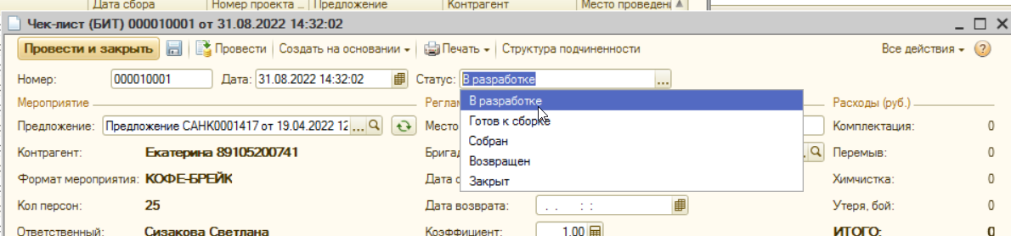

  - комментарий
Необходимо добавить реквизит «Комментарий», тип реквизита «Строка»
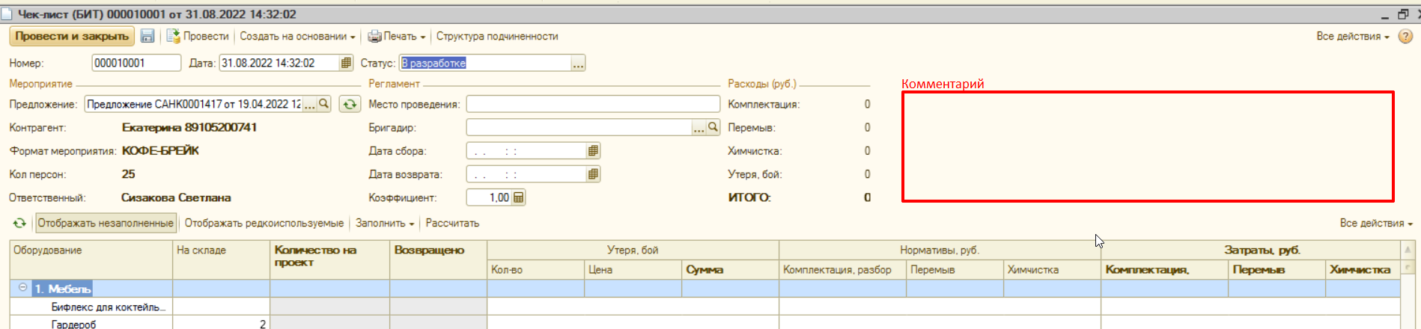

- Создать Отчёт «Контроль сборки проектов»
В отчет попадают данные по документам по Чек лист (БИТ)
Столбцы отчета:
Наименование столбца | Тип реквизита | Комментарий
Номер чек листа | Число | Заполняется реквизитом «Номер» документа «Чек лист (БИТ)»
Статус чек листа | Перечисление | Заполняется реквизитом «Статус» документа «Чек лист (БИТ)»
Номер проекта | Число | Заполняется реквизитом «Номер проекта (БИТ)» документа «Предложение» прикрепленного по структуре подчиненности  https://skr.sh/sGLeScFTuAr
Сборку выполнил |  | Реквизит остается пустым
Сборку проверил |  | Реквизит остается пустым
Возврат принял |  | Реквизит остается пустым
Возврат оформил |  | Реквизит остается пустым

Фильтрация отчета:
- Период
- Статус чек листа
Примечание:
1) Расположение отчета: Ландшафт
2) Сортировка отчета: Номер проекта
3) Высота ячейки: 1,5 см
4) Шрифт отчета: 14 мм
5) Заголовок отчета: Отчёт «Контроль сборки проектов»

